Mean Shift 概述

Mean Shift 简介
Mean Shift 这个概念最早是由Fukunaga等人[1]于1975年在一篇关于概率密度梯度函数的估计中提出来的,其最初含义正如其名,就是偏移的均值向量,在这里Mean Shift是一个名词,它指代的是一个向量,但随着Mean Shift理论的发展,Mean Shift的含义也发生了变化,如果我们说Mean Shift算法,一般是指一个迭代的步骤,即先算出当前点的偏移均值,移动该点到其偏移均值,然后以此为新的起始点,继续移动,直到满足一定的条件结束.
然而在以后的很长一段时间内Mean Shift并没有引起人们的注意,直到20年以后,也就是1995年,另外一篇关于Mean Shift的重要文献[2]才发表.在这篇重要的文献中,Yizong Cheng对基本的Mean Shift算法在以下两个方面做了推广,首先Yizong Cheng定义了一族核函数,使得随着样本与被偏移点的距离不同,其偏移量对均值偏移向量的贡献也不同,其次Yizong Cheng还设定了一个权重系数,使得不同的样本点重要性不一样,这大大扩大了Mean Shift的适用范围.另外Yizong Cheng指出了Mean Shift可能应用的领域,并给出了具体的例子.
Comaniciu等人[3][4]把Mean Shift成功的运用的特征空间的分析,在图像平滑和图像分割中Mean Shift都得到了很好的应用. Comaniciu等在文章中证明了,Mean Shift算法在满足一定条件下,一定可以收敛到最近的一个概率密度函数的稳态点,因此Mean Shift算法可以用来检测概率密度函数中存在的模态.
Comaniciu等人[5]还把非刚体的跟踪问题近似为一个Mean Shift最优化问题,使得跟踪可以实时的进行.

在后面的几节,本文将详细的说明Mean Shift的基本思想及其扩展,其背后的物理含义,以及算法步骤,并给出理论证明.最后本文还将给出Mean Shift在聚类,图像平滑,图像分割,物体实时跟踪这几个方面的具体应用.

Mean Shift 的基本思想及其扩展

基本Mean Shift
给定d维空间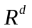中的n个样本点,i=1,…,n,在点的Mean Shift向量的基本形式定义为:
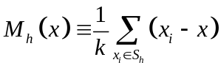 (1)
其中,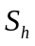是一个半径为h的高维球区域,满足以下关系的y点的集合,
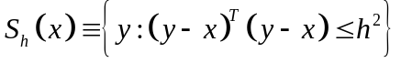 (2)
k表示在这n个样本点中,有k个点落入区域中.
我们可以看到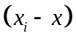是样本点相对于点的偏移向量,(1)式定义的Mean Shift向量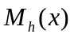就是对落入区域中的k个样本点相对于点的偏移向量求和然后再平均.从直观上看,如果样本点从一个概率密度函数中采样得到,由于非零的概率密度梯度指向概率密度增加最大的方向,因此从平均上来说, 区域内的样本点更多的落在沿着概率密度梯度的方向.因此,对应的, Mean Shift向量应该指向概率密度梯度的方向
. 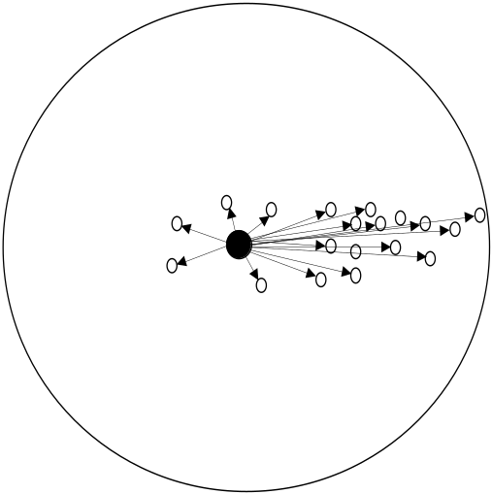
图1,Mean Shift示意图
如上图所示, 大圆圈所圈定的范围就是,小圆圈代表落入区域内的样本点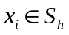,黑点就是Mean Shift的基准点,箭头表示样本点相对于基准点的偏移向量,很明显的,我们可以看出,平均的偏移向量会指向样本分布最多的区域,也就是概率密度函数的梯度方向.

扩展的Mean Shift

核函数
首先我们引进核函数的概念.
定义:代表一个d维的欧氏空间,是该空间中的一个点,用一列向量表示. 的模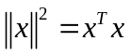.表示实数域.如果一个函数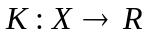存在一个剖面函数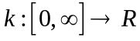,即
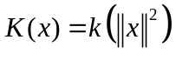 (3)
并且满足:
- 是非负的.
- 是非增的,即如果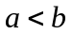那么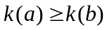.
- 是分段连续的,并且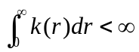
那么,函数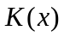就被称为核函数.
举例:在Mean Shift中,有两类核函数经常用到,他们分别是,
单位均匀核函数:
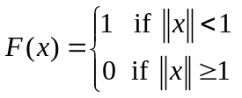 (4)
单位高斯核函数:
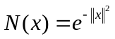 (5)
这两类核函数如下图所示.
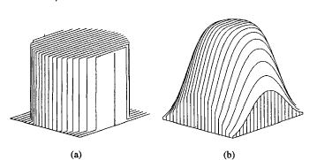
图2, (a) 单位均匀核函数 (b) 单位高斯核函数
一个核函数可以与一个均匀核函数相乘而截尾,如一个截尾的高斯核函数为,
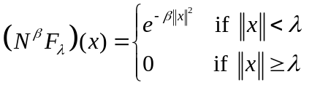 (6)
图 3 显示了不同的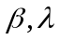值所对应的截尾高斯核函数的示意图.
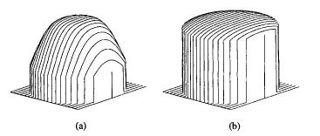
图3 截尾高斯核函数 (a) 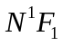 (b) 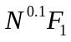

Mean Shift扩展形式
从(1)式我们可以看出,只要是落入的采样点,无论其离远近,对最终的计算的贡献是一样的,然而我们知道,一般的说来,离越近的采样点对估计周围的统计特性越有效,因此我们引进核函数的概念,在计算时可以考虑距离的影响;同时我们也可以认为在这所有的样本点中,重要性并不一样,因此我们对每个样本都引入一个权重系数.

如此以来我们就可以把基本的Mean Shift形式扩展为:
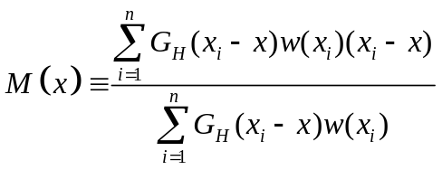 (7)
其中:
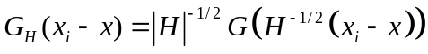
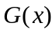是一个单位核函数
是一个正定的对称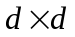矩阵,我们一般称之为带宽矩阵
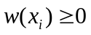是一个赋给采样点的权重
在实际应用的过程中,带宽矩阵一般被限定为一个对角矩阵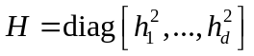,甚至更简单的被取为正比于单位矩阵,即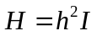.由于后一形式只需要确定一个系数,在Mean Shift中常常被采用,在本文的后面部分我们也采用这种形式,因此(7)式又可以被写为:
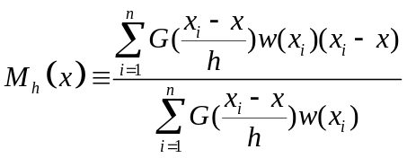 (8)
我们可以看到,如果对所有的采样点满足
(1)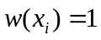
(2) 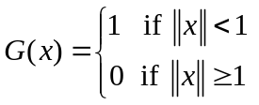
则(8)式完全退化为(1)式,也就是说,我们所给出的扩展的Mean Shift形式在某些情况下会退化为最基本的Mean Shift形式.

Mean Shift的物理含义
正如上一节直观性的指出,Mean Shift指向概率密度梯度方向,这一节将证明Mean Shift向量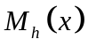是归一化的概率密度梯度.在本节我们还给出了迭代Mean Shift算法的详细描述,并证明,该算法会收敛到概率密度函数的一个稳态点.

概率密度梯度
对一个概率密度函数,已知d维空间中n个采样点,i=1,…,n, 的核函数估计(也称为Parzen窗估计)为,
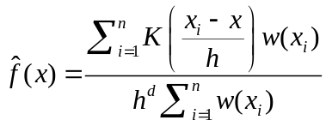 (9)
其中
是一个赋给采样点的权重
是一个核函数,并且满足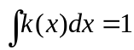
我们另外定义:
核函数的剖面函数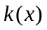,使得 (10);
的负导函数,即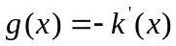,其对应的核函数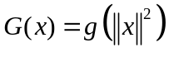 (11)

概率密度函数的梯度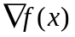的估计为:
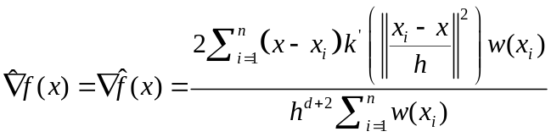 (12)
由上面的定义, ,,上式可以重写为
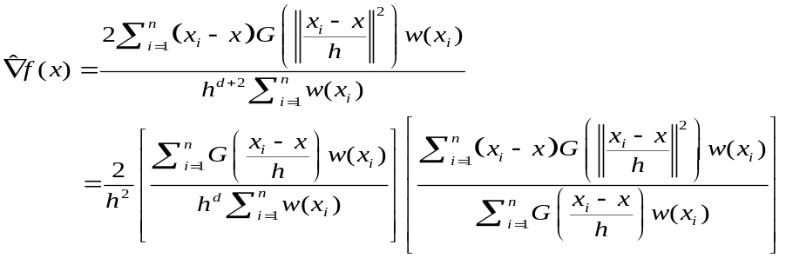 (13)
上式右边的第二个中括号内的那一部分就是(8)式定义的Mean Shift向量,第一个中括号内的那一部分是以为核函数对概率密度函数的估计,我们记做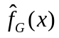,而(9)式定义的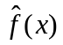我们重新记做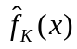,因此(11)式可以重新写为:
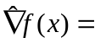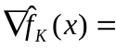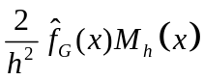 (14)
由(12)式我们可以得出,
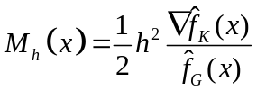 (15)
(15)式表明,用核函数G在点计算得到的Mean Shift向量正比于归一化的用核函数K估计的概率密度的函数的梯度,归一化因子为用核函数G估计的x点的概率密度.因此Mean Shift向量总是指向概率密度增加最大的方向.

Mean Shift算法

算法步骤
我们在前面已经指出,我们在提及Mean Shift向量和Mean Shift算法的时候指代不同的概念,Mean Shift向量是名词,指的是一个向量;而Mean Shift算法是动词,指的是一个迭代的步骤.我们把(8)式的提到求和号的外面来,可以得到下式,
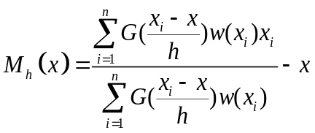 (16)
我们把上式右边的第一项记为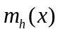,即
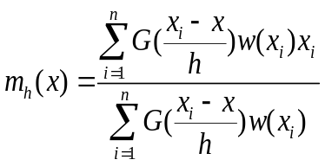 (17)
给定一个初始点,核函数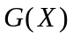, 容许误差,Mean Shift算法循环的执行下面三步,直至结束条件满足,
(1).计算
(2).把赋给
(3).如果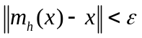,结束循环;若不然,继续执行(1).
由(16)式我们知道, 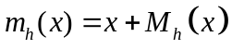,因此上面的步骤也就是不断的沿着概率密度的梯度方向移动,同时步长不仅与梯度的大小有关,也与该点的概率密度有关,在密度大的地方,更接近我们要找的概率密度的峰值,Mean Shift算法使得移动的步长小一些,相反,在密度小的地方,移动的步长就大一些.在满足一定条件下,Mean Shift算法一定会收敛到该点附近的峰值,这一收敛性由下面一小节给出证明.

算法的收敛性证明
我们用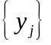,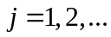来表示Mean Shift算法中移动点的痕迹,由(17)式我们可写为,
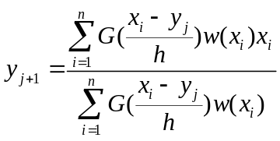, (18)
与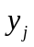对应的概率密度函数估计值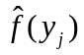可表示为,
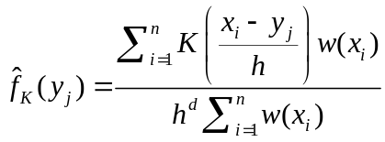 (19)
下面的定理将证明序列和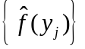的收敛性.
定理:如果核函数有一个凸的,单调递增的剖面函数,核函数由式(10)和(11)定义,则序列和是收敛的.
证明:由于n是有限的,核函数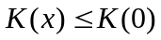,因此序列是有界的,所以我们只需要证明是严格递增的的,即要证明,对所有j=1,2,…如果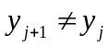,那么
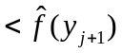 (20)
不失一般性,我们可以假设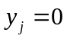,由(19)式和(10)式,我们可以得到
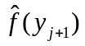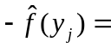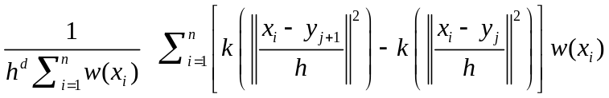 (21)
由于剖面函数的凸性意味着对所有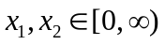且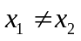,有
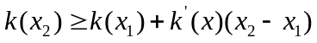 (22)
因为,上式可以写为,
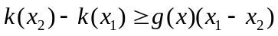 (23)
结合(21)与(23)式,可以得到,
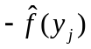
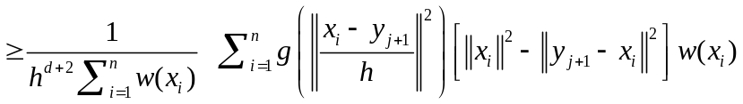
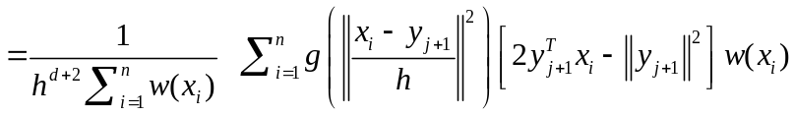
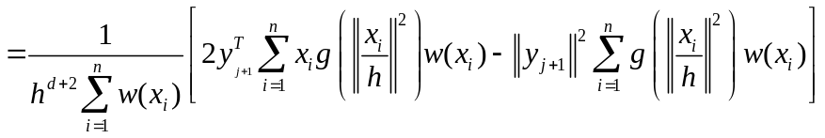
(24)
由(18)式我们可以得出,
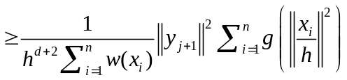 (25)
由于剖面函数是单调递减的,所以求和项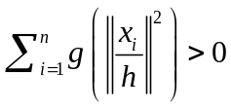,因此,只要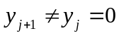 (25)式的右边项严格大于零,即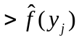.由此可证得,序列收敛
为了证明序列的收敛性,对于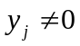,(25)式可以写为
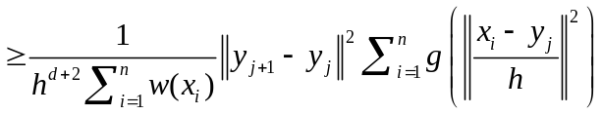 (26)
现在对于标号j,j+1,…,j+m-1,对(26)式的左右两边分别求和,得到
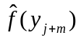
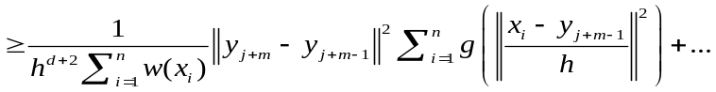
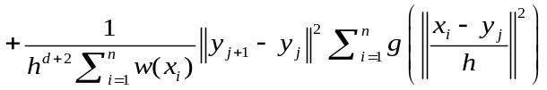
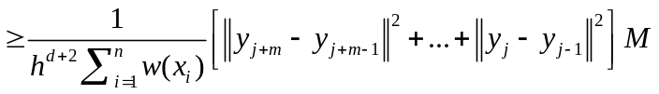
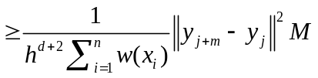 (27)
其中表示对应序列的所有求和项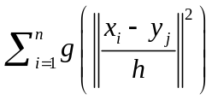的最小值.
由于收敛,它是一个Cauchy序列,(27)式意味着也是一个Cauchy序列,因此,序列收敛.

Mean Shift的应用
从前面关于Mean Shift和概率密度梯度的关系的论述,我们可以清楚的看到,Mean Shift算法本质上是一个自适应的梯度上升搜索峰值的方法,如下图所示,如果数据集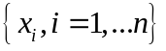服从概率密度函数f(x),给定一个如图初始点,Mean Shift算法就会一步步的移动,最终收敛到第一个峰值点.从这张图上,我们可以看到Mean Shift至少有如下三方面的应用:(1)聚类,数据集中的每一点都可以作为初始点,分别执行Mean Shift算法,收敛到同一个点算作一类;(2)模态的检测,概率密度函数中的一个峰值就是一个模态,Mean Shift在峰值处收敛,自然可以找到该模态.(3)最优化,Mean Shift可以找到峰值,自然可以作为最优化的方法,Mean Shift算法进行最优化的关键是要把最优化的目标转化成Mean Shift隐含估计的概率密度函数.
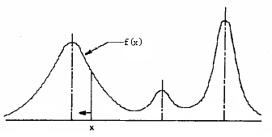
图4.Mean Shift算法示意图

Mean Shift算法在许多领域获得了非常成功的应用,下面简要的介绍一下其在图像平滑,图像分割以及物体跟踪中的应用,一来说明其强大的生命力,二来使对上文描述的算法有一个直观的了解.

图像平滑与分割
一幅图像可以表示成一个二维网格点上p维向量,每一个网格点代表一个象素,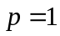表示这是一个灰度图,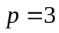表示彩色图,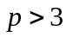表示一个多谱图,网格点的坐标表示图像的空间信息.我们统一考虑图像的空间信息和色彩(或灰度等)信息,组成一个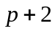维的向量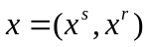,其中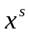表示网格点的坐标,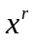表示该网格点上p维向量特征.
我们用核函数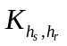来估计的分布, 具有如下形式,
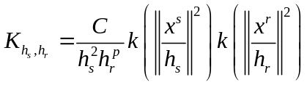 (28)
其中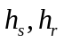控制着平滑的解析度,C是一个归一化常数.
我们分别用和,i=1,…,n表示原始和平滑后的图像.用Mean Shift算法进行图像平滑的具体步骤如下,
对每一个象素点,
1,初始化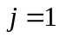,并且使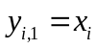
2,运用Mean Shift算法计算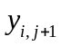,直到收敛.记收敛后的值为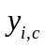
3.赋值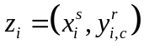
图5是原始图像,图中4020白框区域被选中来更好的显示基于Mean Shift的图像平滑步骤,图6显示了这一区域的平滑步骤,x, y表示这一区域内的象素点的坐标,图6(a)在一个三维空间显示了各个象素点的灰度值,图6(b)显示各点的移动痕迹,黑点是最终收敛值,图6(c)显示了平滑后的各象素点的灰度值,图6(d)是继续分割后的结果.
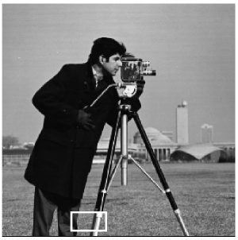
图5.原始图像
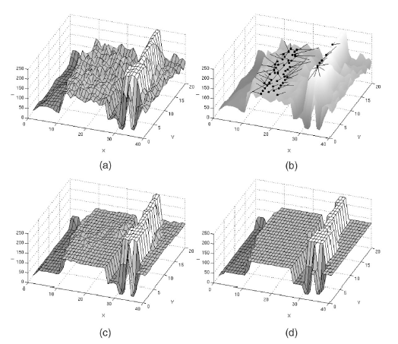
图6.(a)原始图像的各象素点灰度值.(b)各象素点的Mean Shift移动路径.(c)平滑后的各象素点的灰度值.(d)分割后的结果
图7显示了图5经过平滑后的结果,我们可以看到,草地上的草地纹理被平滑掉了,而图像中边缘仍然很好的保持着.

. 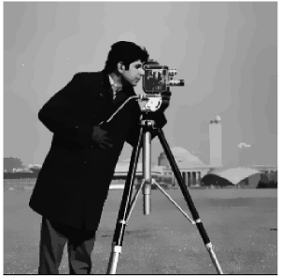
图7平滑后的结果

在基于Mean Shift的图像平滑中,式(28)中的是非常重要的参数,人们可以根据解析度的要求而直接给定,不同会对最终的平滑结果有一定的影响,图7显示了这两个参数对平滑结果的影响,我们可以看出, 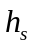影响更大一些.
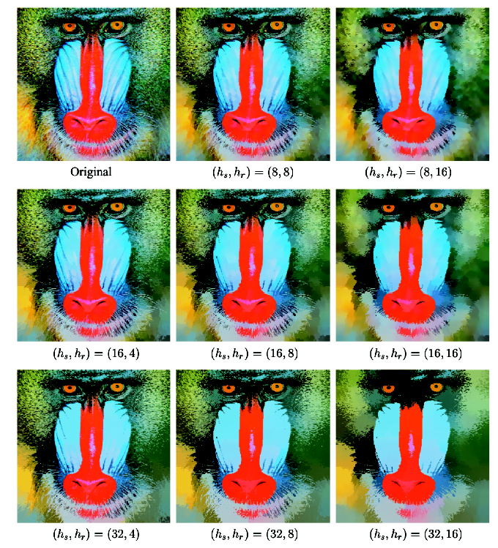
图8,原始图和平滑后的图

基于Mean Shift的图像分割与图像平滑非常类似,只需要把收敛到同一点的起始点归为一类,然后把这一类的标号赋给这些起始点,在图像分割中有时还需要把包含象素点太少类去掉,图6(d)显示分割后的灰度值.图8,显示了图5经过分隔后的结果


图8,分割后的结果

物体跟踪
我们用一个物体的灰度或色彩分布来描述这个物体,假设物体中心位于,则该物体可以表示为
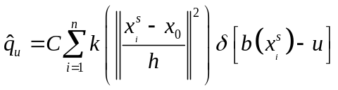 (29)
候选的位于的物体可以描述为
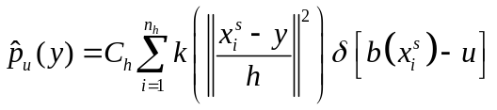 (30)
因此物体跟踪可以简化为寻找最优的,使得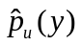与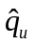最相似.
与的最相似性用Bhattacharrya系数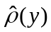来度量分布,即
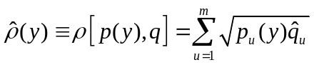 (31)
式(31)在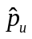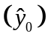点泰勒展开可得,
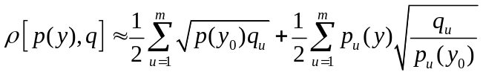 (32)
把式(30)带入式,整理可得,
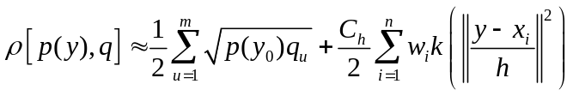 (33)
其中,
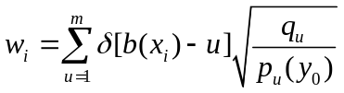
对式(33)右边的第二项,我们可以利用Mean Shift算法进行最优化.

在Comaniciu等人的文章中,他们只用平均每帧图像只用4.19次Mean Shift迭代就可以收敛,他们的结果很显示在600MHz的PC机上,他们的程序可以每秒处理30帧352240象素的图像.下图显示了各帧需要的Mean Shift迭代次数.

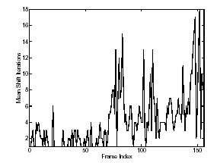
图9,各帧需要的Mean Shift迭代次数
下图显示了Comaniciu等人的跟踪结果
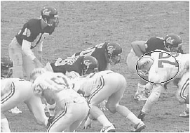
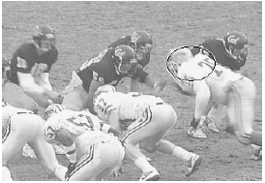

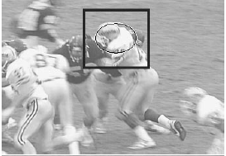
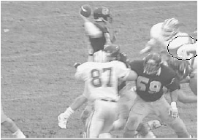

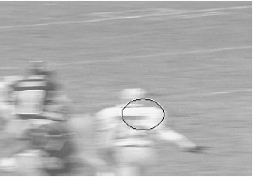

图10,基于Mean Shift的物体跟踪结果

结论
本文回顾了Mean Shift的发展历史,介绍了它的基本思想,给出了具体的算法步骤,详细证明了它与梯度上升搜索法的联系,并给出Mean Shift算法的收敛性证明,最后给出了Mean Shift在图像平滑,图像分割以及实时物体跟踪中的具体应用,显示Mean Shift强大的生命力.

参考文献
[1]The Estimation of the Gradient of a Density Function, with Applications in Pattern Recognition (1975)
[2]Mean shift, mode seeking, and clustering (1995)
[3]Mean Shift: a robust approach toward feature space analysis (2002)
[4]Real-time tracking of non-rigid objects using mean shift (2000)
[5]Mean-shift Blob Tracking through Scale Space (2003)
[6]An algorithm for data-driven bandwidth selection(2003)

